

**求职意向**

**reasum_line**

**期望从事职业：iOS开发工程师**

**期望薪资待遇：8K~12K**

**到岗时间： 一周之内**

**专业技能**

**reasum_line**

* 精通Objective-C语言，熟练掌握Swift
* 精通网络处理,熟练使用NSURLConnection&NSURLSession,熟练使用AFN等第三方网络框架
* 精通JSON&XML数据解析和GET/POST数据请求等操作
* 精通GCD、NSOperation、NSThread多线程编程
* 熟练使用git、SVN源代码管理器
* 精通iOS9和iOS10适配,精通AutoLayout页面布局,Masonry语言
* 熟悉Socket网络编程,精通TCP/UDP、XMPP、HTTP协议,了解HTML5
* 具备职业的项目管理素养，良好的沟通能力和团队合作意识
* 具有丰富的BUG调试经验和性能调优经验,熟练使用各种性能分析工具

**工作经历**

**reasum_line**

**2015/01 – 2015/08 深圳有棵树有限公司**

**行业类别：** 互联网/电子商务 | 规模：100~500人 |月薪：3000-5000元/月

**职 位:** iOS软件工程师

**工作职能:**

**1.**主要负责公司的iOS端APP的架构设计和开发工作；

2.基于公司的产品设计，根据需求，进行iOS APP的实现；

3.独立完成iOS APP开发、定位并修复测试及线上发现的问题；

4.对iOS平台开发技术进行研究，根据开发过程中的体验对产品提出改进建议。

**2015/10 – 至今 信而富**

**行业类别：** 互联网金融| 规模：500~1000人 |月薪：4000-7000元/月

**职 位:** iOS软件工程师

**工作职能:** ；

1.按照项目计划，按时提交高质量的代码，完成开发任务；

2.参与移动平台软件框架的研究，设计和实现、关键技术验证和选型等工作；

3.规范编写设计和维护文档；负责相关技术文档编写；

4.改善app软件测试中发现的问题，提升用户使用体验；

5.跟进iOS的新技术发展，编码开发及实现

。

**项目经验**

**reasum_line**

**项目名称：海豚供应链**

**项目介绍：**

* 海豚供应链是有棵树集团公司开发,公司主营海淘类产品，公司的经营理念是：“致力于为中小 海淘企业提供正品海淘货源。”海豚供应链先在全球对知名的海淘类产品进行采购，然后组织跨境物流，并通过海豚分销平台对接中小海淘企业，然后帮助中小海淘 企业代发货给终端消费者。海豚供应链APP是帮助分销商进行采购、微仓管理、订单管理等的工具。
* 。

**项目责任：**

* 配合项目经理确定开发周期与计划
* 负责项目的主要UI搭建，以及软件的整体架构
* 利用支付宝SDK进行网上支付，以及购物、地图模块的实现
* 指导新人完成界面逻辑布局模型数据显示

**主要技术：**

* 使用Block封装网络请求工具类
* 使用代理、通知传递数据模型和消息
* 利用Runtime运行时机制，优化字典数据转模型数据的速度
* iOS8和iOS9的适配
* 自定义UICollectionView ,使用UICollectionViewFlowLayou布局团购界面
* 使用UIPopoverController弹出城市搜索与选择界面,

**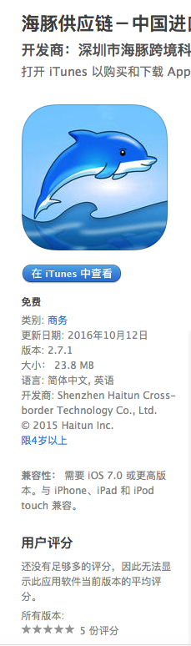**

**下载地址**

**https://itunes.apple.com/cn/app/hai-tun-gong-ying-lian-zhong/id954817077?mt=8&ign-mpt=uo%3D4**

**项目名称：格瓦拉电影**

**项目简介：**

* 为用户提供的一款随时随地轻松购票服务APP,用户可以随时随地定位附近影院位置以及了解各种热播、预播影片信息,无须排队买票,快捷方便。

**主要职责：**

* 负责搭建整体的框架以及主界面的设计

**主要技术：**

* 利用AFN框架封装了一套网路请求工具类
* 使用UIView动画函数实现转场动画
* 采用第三方框架实现分享功能

**项目名称：信而富**

**项目简介：**

信而富现金贷，是面向广大用户群体的创新型移动借款服务，以“信用当钱花”为宗旨，立志为信用良好的借款人提供终身借款服务。

**主要职责：**

* 负责搭建整体的框架以及主界面的设计
* 负责核心模块代码的编写
* 协助项目经理对产品进行架构

**主要技术：**

* 严格遵循MVC设计框架模式开发,降低各个项目的耦合度
* 抽取具有共同属性类的UITableViewController类，精简代码
* cell 高度自定义
* 用 collectionView 管理控制器
* MBProgressHUDM进行用户操作提示
* 利用AFN处理 GET\POST 请求,解析JSON
* FMDB 数据存储与缓存处理
* XMPP
* 友盟分享\极光推送

**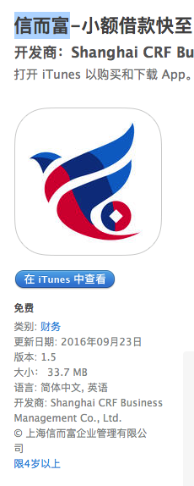**

**项目名称：手工客**

**项目简介：**

* 一款手工神器,手工爱好者必备应用。原创手工教程拍照,上传,分享,手工爱好者的专属社区,与50万手工爱好者一起学习,分享,交流。

**主要职责：**

* 负责整个UI框架的搭建和底层网络请求的封装

**主要技术**：

* 利用AFN封装了一套网络请求工具类，用于请求服务器的数据
* 整个设计遵守MVC设计模型，通过模型展示视图
* 集成了下拉刷新控件
* 分类界面采用了抽屉效果，大大节省了空间，解决了屏幕不够用的问题
* 完全适配ios10

**自我评价**

**reasum_line**

* 生活不仅锻炼了我的意志，也丰富了我的经历，更开阔了我的眼界。在国内积累的经验和各种见闻让我体会到了不同的文化和社会。我认为正是这些来自不同文化的碰撞能够为企业发展或者个人带来灵感和创新。
* 在学校期间,和同学一起在学校成立软件开发社团,在网上收集学习资料,有了不错的收获，
* 喜欢看各类产品介绍的视频,喜欢思考什么样的功能,能满足用户的需求,经常浏览CocoaChina了解行业动态。
* 熟悉iOS应用开发框架以及iOS平台下的GUI设计和实现，能独立开发高性能的iOS应用。
* 具有较强的沟通能力和协作能力，有热情，有创新精神和团队合作精神、能承担工作压力。
* 深入理解面向对象编程思想,熟练运用设计模式,有良好的编码风格,技术攻关能力强。
* 技术博客：http://www.jianshu.com/users/ef13bae228f6/latest\_articles
* 个人开源项目 https://github.com/qijinliang

**个人理念**

**reasum_line**

* 只有一步一个脚印,才能走进新天地
* 持之以恒地学习在学习,才能达到超人之境界

**个人荣誉**

**reasum_line**

